Замена промежуточной опоры П35-4б.
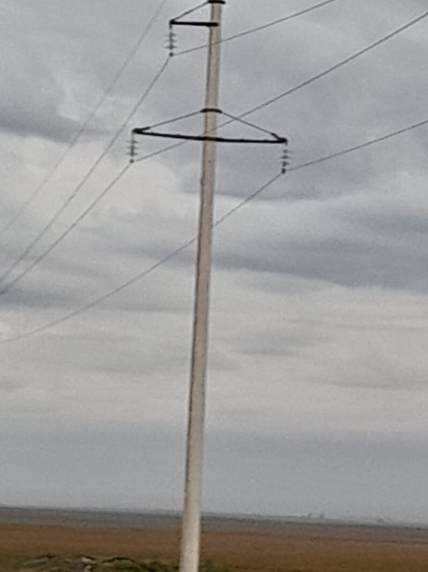

Замена анкерной опоры ВАУ35.
